Tuần 26,27: BÀI DẠY: TỆ NẠN XÃ HỘI
Môn học: GDCD; lớp: 7
Thời gian thực hiện: 2 tiết
- Mục tiêu
- Về kiến thức:
- Nêu được khái niệm tệ nạn xã hội và các loại tệ nạn xã hội phổ biến.
- Giải thích được nguyên nhân, hậu quả của tệ nạn xã hội đối với bản than.
- Phê phán các tệ nạn xã hội và tránh xa nó.
2.Về năng lực:
- Năng lực điều chỉnh hành vi: Nhận ra được những biểu hiện của tệ nạn xã hội, nêu được một số tệ nạn xã hội phổ biến; biết phòng ngừa cho bản thân.
- Năng lực phát triển bản thân: Thực hiện được những việc làm để tránh xa các tệ nạn xã hội.
- Năng lực giao tiếp và hợp tác:Biếtxác định công việc, biết sử dụng ngôn ngữ, hợp tác theo nhóm thảo luận về nội dung bài học,biết lắng nghe và có phản hồi tích cực trong giao tiếp với các bạn.
3.Về phẩm chất:
- Yêu nước:Có ý thức tìm hiểu các tệ nạn xã hội, bài trừ nó; tích cực học tập, rèn luyện để xây dựng xã hội giàu đẹp , văn minh.
II. Thiết bị dạy học và học liệu
- Thiết bị: Giấy A0, A4, bút dạ, nam châm, máy tính, tivi.
- Học liệu: Tranh vẽ, Video học liệu điện tử,phiếu học tập.
III. TIẾN TRÌNH DẠY HỌC:
Hoạt động 1:Mở đầu
a) Mục tiêu: Giúp học sinh tiếp cận nội dung bài học, tạo hứng thú học tập.
b) Nội dung: Học sinh nhận biết được những thói quen xấu của con người trong cuộc sống
c) Sản phẩm: Những thói quen xấu của con người như:đua xe , chơi xóc đĩa, xem bói, cá độ chơi game…
d) Tổ chứcthực hiện:
Bước 1: Chuyển giao nhiệm vụ
* Gv tổ chức cho HS đóng tiểu phẩm
- Nội dung: Hoạt cảnh là 1 nhóm học sinh đang chơi bài tiền trong lớp học, lớp trưởng thấy vậy khuyên các bạn không nên chơi. Các bạn không nghe và còn nói những điều khó chịu. Đến đúng giờ vào lớp với nội dung bài về tệ nạn xã hội, sau khi nghe cô giáo giảng bài các bạn đã thấm và xin lỗi lớp trưởng.
Bước 2: Thực hiện nhiệm vụ
HS vào vai diễn
Các bạn ở dưới lớp quan sát.
Bước 3: Báo cáo kết quả
Bước 4: Đánh giá việc thực hiện trò chơi
- Gv yêu cầu các bạn HS ngôì dưới nhận xét nhóm vào vai diễn tiểu phẩm
-GV nhân xét HS
* GV chuyển ý: Trong cuộc sống chúng ta gặp không ít những hình ảnh như vậy, nó diễn ra hàng ngày, trên nhiều con đường, ngõ xóm.Nó được coi là tệ nạn. Vậy tệ nạn xã hội là gì và tác hại nghiêm trọng ra sao, chúng ta cùng tìm hiểu trong nôi dung bài học hôm nay.

Hoạt động của thầy, trò |  | Nội dung cần đạt
2. Hoạt động 2: Khám phá
Nhiệm vụ 1: Tìm hiểu :Khái niệm tệ nạn xã hội và các loại tệ nạn xã hội.
a. Mục tiêu:
Hiểu được thế nào là tệ nạn xã hội và một số loại tệ nạn xã hội phổ biến
b. Nội dung:
HS quan sát tranh và trả lời câu hỏi:
Câu hỏi: 1. Theo em mỗi hình ảnh trên nói lên điều gì? Hãy chỉ ra điểm chung của các hình ảnh đó?
2, Tệ nạn xã hội là gì?Hãy kể tên những tệ nạn xã hội phổ biến?
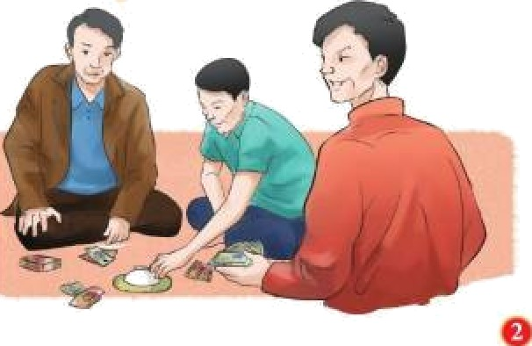
c) Sản phẩm:
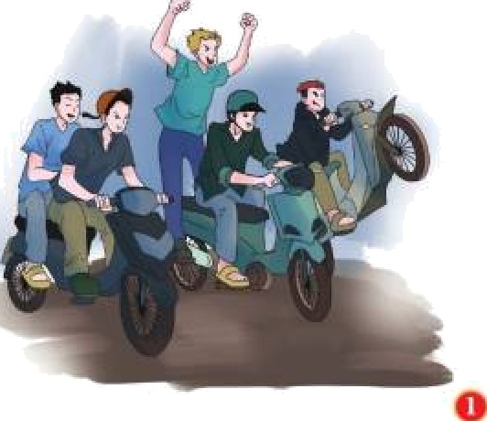
- Hình 1: Đua xe trái phép
- Hình 2: Đánh bạc ăn tiền
- Hình 3: Chữa bệnh bằng phương pháp mê tín
- Hình 4: Cá độ trò chơi điện tử
=> Các hành vi này đều đem lại những hậu quả xấu cho con người, gia đình và xã hội

d. Tổ chức thực hiện:
Nhiệm vụ 1: Thế nào là tệ nạn xã hội?  Bước 1: Chuyển giao nhiệm vụ học tập:  * Yêu cầu học sinh quan sát ảnh, trao đổi cặp đôi và trả lời câu hỏi.  * Hs quan sát ảnh trong sgk trang 51,52 trao đổi với bạn cùng bàn để trả lời 3 câu hỏi trong thời gian 5 phút.  Gv quan sát, hỗ trợ HS có khó khăn trong học tập.  * Gọi một số Hs đại diện trình bày kết quả  HS trong lớp theo dõi,trao đổi và nhận xét.  * Gv nhận xét, đánh giá, chốt nội dung:  Bước 2: Thực hiện nhiệm vụ học tập  - Học sinh làm việc nhóm, suy nghĩ, trả lời.  - Học sinh hình thành kĩ năng khai thác thông tin trả lời  Bước 3: Báo cáo kết quả và thảo luận  - Học sinh cử đại diện lần lượt trình bày các câu trả lời.  - Giáo viên: Quan sát, theo dõi quá trình học sinh thực hiện, gợi ý nếu cần  Bước 4: Đánh giá kết quả thực hiện nhiệm vụ  - Gv nhận xét, đánh giá, chốt vấn đề |  | I. Khám phá  1. Thế nào là tệ nạn xã hội?  Tệ nạn xã hội là hành vi sai lệch chuẩn mực đạo đức xã hội, vi phạm pháp luật, mang tính phổ biến và gây hậu quả xấu đối với cá nhân, gia đình và xã hội.  Tệ nạn xã hội phổ biến bao gồm: ma túy, cờ bạc, mại dâm, mê tín dị đoan,…
Nhiệm vụ 2: Tìm hiểu nội dung: Nguyên nhân dẫn đến tệ nạn xã hội.
a. Mục tiêu:
Giúp học sinh hiểu được các nguyên nhân dẫn đến tệ nạn xã hội, từ đó có những việc làm phù hợp để tránh xa, bài trừ tệ nạn xã hội.
b. Nội dung:
*Học sinh xem clip về tệ nạn sử dụng ma túy và trả lời câu hỏi
- Đoạn clip nói về tệ nạn xã hội nào?
- Em hãy nêu hiểu biết của em về tệ nạn đó?
- Địa phương em có tệ nạn đó không?
* Học sinh đọc và phân tích 2 trường hợp trong sgk trang 52, câu hỏi:
- Em hãy cho biết những nguyên nhân nào dẫn đến T nghiện ma túy, K tụ tập đánh bài?
- Theo em còn những nguyên nhân nào khác dẫn đến tệ nạn xã hội của con người?chữ tín?
c. Sản phẩm:
* Tệ nạn xã hội bắt nguồn từ nhiều nguyên nhân: Thiếu hiểu biết; ham chơi, đua đòi; bị dụ dỗ, lôi kéo, mua chuộc hoặc ép buộc; thiếu sự giáo dục phù hợp, quan tâm, chăm sóc, chia sẻ, yêu thương của gia đình; thiếu môi trường vui chơi, giải trí lành mạnh,…
d. Tổ chức thực hiện:
Nhiệm vụ 2: Tìm hiểu nguyên nhân dẫn đến tệ nạn xã hội.  Bước 1: Chuyển giao nhiệm vụ học tập:  - GV chia nhóm thảo luận – KT mảnh ghép  Thời gian: 7 phút  Làm việc cá nhân: 3 phút  Làm việc nhóm: 5 phút  Vòng 1:  - Nhóm 1,3: tình huống 1  Em hãy cho biết những nguyên nhân nào dẫn đến T nghiện ma túy?  - Nhóm 2,4 tình huống 2  Em hãy cho biết những nguyên nhân nào dẫn đến K tụ tập đánh bài?  Vòng 2: thành lập nhóm mới  - Hãy chia sẻ hậu quả của tệ nạn xã hội mà em biết?  * Mỗi nhóm 6 hs, thảo luận trong thời gian 10 phút  - Gv quan sát, cho hs trình bày  - Gv nhận xét, đánh giá và chốt kiến thức  * Mỗi nhóm 6 hs, thảo luận trong thời gian 10 phút, trả lời câu hỏi lên phiếu học tập.  . 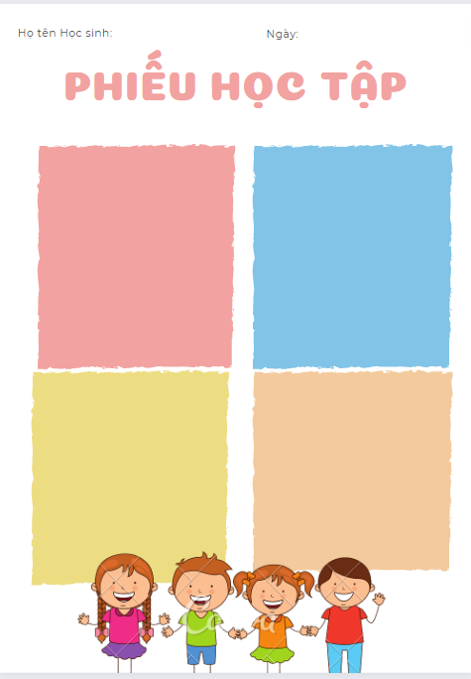  Bước 2: Thực hiện nhiệm vụ học tập  - HS:  + Nghe hướng dẫn.  +Hoạt động nhóm trao đổi, thống nhất nội dung, hình thức thực hiện nhiêm vụ, cử báo cáo viên, kỹ thuật viên, chuẩn bị câu hỏi tương tác cho nhóm khác.  - Giáo viên: Quan sát, theo dõi quá trình học sinh thực hiện, gợi ý nếu cần  Bước 3: Báo cáo kết quả thảo luận  GV:  - Yêu cầu các nhóm lên trình bày.  - Hướng dẫn HS cách trình bày (nếu cần).  HS:  - Trình bày kết quả làm việc nhóm.  Bước 4: Đánh giá kết quả thực hiện nhiệm vụ  -Học sinh nhận xét phần trình bày nhóm bạn  -Gv sửa chữa, đánh giá, rút kinh nghiệm, chốt kiến thức. |  | 2. Nguyên nhân dẫn đến tệ nạn xã hội.  - Thiếu hiểu biết; ham chơi, đua đòi  - Bị dụ dỗ, lôi kéo, mua chuộc hoặc ép buộc  - Thiếu sự giáo dục phù hợp, quan tâm, chăm sóc, chia sẻ, yêu thương của gia đình  - Thiếu môi trường vui chơi, giải trí lành mạnh
- Nhiệm vụ 3: Tìm hiểu hậu quả của tệ nạn xã hội.
a. Mục tiêu:
- Giúp học sinh hiểu được hậu quả của tệ nạn xã hội là to lớn, từ đó xác định ý thức, hành vi, biện pháp phòng tránh phù hợp.
b. Nội dung:
* Học sinh đọc và phân tích 2 trường hợp trong sgk trang 53, câu hỏi:
- Em hãy liệt kê hậu quả của việc đua xe đối với H và vợ chồng anh K?
- Hành vi đánh bạc, cá độ và sử dụng chất kích thích gây nghiện đã dẫn đến hậu quả gì đối với N và gia đình?
- Hãy chia sẻ hậu quả của tệ nạn xã hội mà em biết?

c. Sản phẩm:Câu trả lời của học sinh; Sản phẩm của các nhóm .
* Hậu quả của tệ nạn xã hôi:
- Gây tổn hại nghiêm trọng về mặt sức khỏe, tinh thần, trí tuệ, thậm chí tính mạng con người.
- Dẫn đến những tổn thất về mặt kinh tế, tình trạng bạo lực và phá vỡ hạnh phúc gia đình.
-Ảnh hưởng đến trật tự , an toàn xã hội; chuẩn mực đạo đức; thuần phong mĩ tục và vi phạm các quy định pháp luật của Nhà nước.

d. Tổ chức thực hiện:
Bước 1: Chuyển giao nhiệm vụ học tập:  - * Học sinh đọc, thảo luận nhóm đôi theo câu hỏi :  - Em hãy liệt kê hậu quả của việc đua xe đối với H và vợ chông anh K?  - Hành vi đánh bạc, cá độ và sử dụng chất kích thích gây nghiện đã dẫn đến hậu quả gì đối với N và gia đình?  - Hãy chia sẻ hậu quả của tệ nạn xã hội mà em biết?  - Gv quan sát, cho hs trình bày  - Gv nhận xét, đánh giá và chốt kiến thức  Bước 2: Thực hiện nhiệm vụ học tập  - Học sinh làm việc cá nhân, trao đổi nhóm đôi  - Giáo viên: Quan sát, theo dõi quá trình học sinh thực hiện, gợi ý nếu cần  Bước 3: Báo cáo kết quả và thảo luận  GV:  - Yêu cầu đại diện các nhóm lên trình bày.  - Hướng dẫn HS cách trình bày (nếu cần).  HS:  - Nhận xét và bổ sung cho nhóm bạn (nếu cần).  Bước 4: Đánh giá kết quả thực hiện nhiệm vụ  -Yc hs nhận xét câu trả lời.  -Gv đánh giá, chốt kiến thức. |  | 3. Hậu quả của tệ nạn xã hội  .  - Gây tổn hại nghiêm trọng về mặt sức khỏe, tinh thần, trí tuệ, thậm chí tính mạng con người.  - Dẫn đến những tổn thất về mặt kinh tế, tình trạng bạo lực và phá vỡ hạnh phúc gia đình.  -Ảnh hưởng đến trật tự , an toàn xã hội; chuẩn mực đạo đức; thuần phong mĩ tục và vi phạm các quy định pháp luật của Nhà nước.
3. Hoạt động 3: Luyện tập
a. Mục tiêu:
- Vận dụng kiến thức đã học để nhận xét hành vi nào là tệ nạn xã hội; nêu được vài nguyên nhân tệ nạn xã hội ở học sinh.
b. Nội dung:
- Hướng dẫn học sinh vẽ sơ đồ tư duy kiến thức, làm bài tập trong bài tập trong sách giáo khoa thông qua hệ thống câu hỏi, phiếu bài tập.

c. Sản phẩm: Câu trả lời của học sinh, sơ đồ tư duy.

d. Tổ chức thực hiện:
Bước 1: Chuyển giao nhiệm vụ học tập:  GV hướng dẫn học sinh vẽ sơ đồ tư duy kiến thức bài học.  - GV hướng dẫn học sinh làm bài tập trong bài tập trong sách giáo khoa thông qua hệ thông câu hỏi, phiếu bài tập.  Bài 1: HS trao đổi cặp đôi, tranh luận tìm ra đáp án đúng.  Bài 1:  Câu 1. Hành vi nào dưới đây là tệ nạn xã hội?  A. Anh Q thường xuyên sử dụng ma tuý.  B. Chị M không xa lánh người bị nhiễm HIV.  C. Bạn T luôn thực hiện nghiêm túc các nội quy của nhà trường.  D. Anh C thường tham gia đánh bạc cùng bạn bè.  E. Bạn H đã từ chối việc hút thuốc lá khi bị bạn bè dụ dỗ.  G. Bà N thường mời thầy cúng đến giải hạn khi các con mình bị ốm.  Câu 2. Theo em, học sinh có thể mắc phải những tệ nạn xã hội nào?Hãy liệt kê nguyên nhân và hậu quả của các tệ nạn xã hội đó.  HS làm trên phiếu học tập  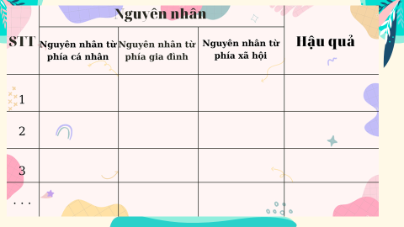  Bài 3: HS trả lời ý kiến cá nhân  Bài 4: HS có thể dựng tiểu phẩm ngắn để ứng xử tình huống  Bước 2: Thực hiện nhiệm vụ học tập  - HS làm việc cá nhân, suy nghĩ, hoàn thành nhiệm vụ.  - Với hoạt động nhóm: HS nghe hướng dẫn, chuẩn bị. Các thành viên trong nhóm trao đổi, thống nhất nội dung, hình thức thực hiện nhiêm vụ, cử báo cáo viên, kỹ thuật viên, chuẩn bị câu hỏi tương tác cho nhóm khác.  Bước 3: Báo cáo kết quả và thảo luận  GV:  - Yêu cầu HS lên trình bày, tham gia hoạt động nhóm,  - Hướng dẫn HS cách trình bày (nếu cần).  HS:  - Trình bày kết quả làm việc cá nhân, nhóm.  - Nhận xét và bổ sung cho nhóm bạn (nếu cần).  Bước 4: Đánh giá kết quả thực hiện nhiệm vụ  - Nhận xét thái độ học tập và kết quả làm việc cá nhân, nhóm của HS.  - GV đưa ra các tiêu chí để đánh giá HS:  + Kết quả làm việc của học sinh.  + Thái độ, ý thức hợp tác nghiêm túc trong khi làm việc.  Gv sửa chữa, đánh giá, chốt kiến thức. |  | III. Luyện tập  1.Bài tập 1  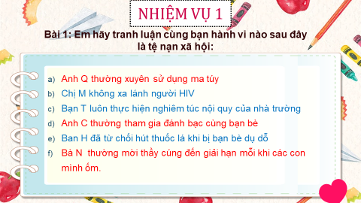  2. Bài tập 2  3. Bài tập 3  4. Bài tập 4
4. Hoạt động 4: Vận dụng
a. Mục tiêu:
Tạo cơ hội cho HS vận dụng kiến thức đã được học vào thực tiễn cuộc sống nhằm phát triển năng lực điều chỉnh hành vi, năng lực giao tiếp và hợp tác
b. Nội dung: Hs thiết kế một sản phẩm tuyên truyền về hậu quả của tệ nạn xã hội phổ biến nhất ở địa phương em sinh sống.
c. Sản phẩm: Câu trả lời, sản phẩm của học sinh.
d. Tổ chức thực hiện:
Bước 1: Chuyển giao nhiệm vụ học tập:
- GV cho học sinh xem video
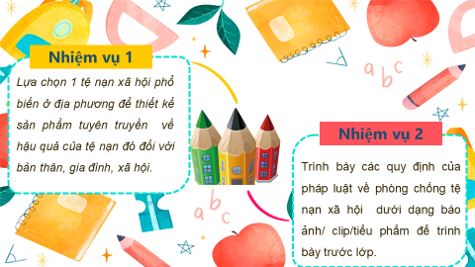- * Học sinh thiết kế một sản phẩm tuyên truyền về hậu quả của tệ nạn xã hội phổ biến nhất ở địa phương em sinh sống.
Làm việc theo nhóm lớn tạo một sản phẩm phù hợp, có ý nghĩa.
Bước 2: Thực hiện nhiệm vụ học tập
* HS phân chia nhiệm vụ cho từng thành viên trong nhóm, tùng thành viên nhận nhiệm vụ và hoàn thiện sản phẩm ở nhà.(HD: có thể vẽ tranh, chụp ảnh, …)
Bước 3: Báo cáo kết quả và thảo luận
* Báo cáo sản phẩm trong giờ học tiếp theo

Bước 4: Đánh giá kết quả thực hiện nhiệm vụ
-Yc hs nhận xét câu trả lời.
-Gv sửa chữa, đánh giá, chốt kiến thức.

